КОНСУЛЬТАЦИЯ №1
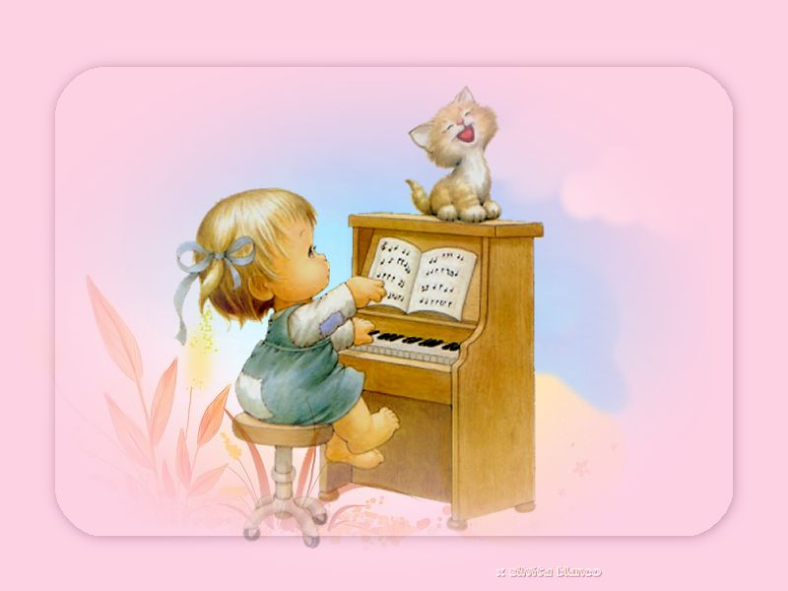
«МУЗЫКА – ОДНО ИЗ СРЕДСТВ ФИЗИЧЕСКОГО РАЗВИТИЯ»
Экскурс в историю.
Музыка всегда претендовала на особую роль в обществе. Ещё древние знали, что искусство обладает лечебным эффектом! В Древней Греции Пифагор в своём университете в Кротоне начинал и закачивал день пением: утром — чтобы очистить ум ото сна и возбудить активность, вечером — успокоиться и настроиться на отдых.
В древние века музыкально-медицинские центры лечили людей от тоски, нервных расстройств, заболеваний сердечно-сосудистой системы. Музыка влияла на интеллектуальное развитие, ускоряя рост клеток, отвечающих за интеллект человека. Не случайно, занятия математикой в пифагорейской школе проходили под звуки музыки, повышающей работоспособность и умственную активность мозга.
Музыкой можно изменить развитие: ускорять рост одних клеток, замедлять рост других. Но, главное, музыкой можно влиять на эмоциональное самочувствие человека. Бессмертные музыкальные произведения Моцарта, Бетховена, Шуберта, Чайковского способны активизировать энергетические процессы организма и направлять их на его физическое оздоровление.
Но все эти эксперименты проводились со взрослыми. Влияние музыки на состояние детей первым в нашей стране начал изучать выдающийся психоневролог В. М. Бехтерев еще в начале XX столетия. Уже тогда было видно: детям полезно слушать классику и колыбельные, что музыка не только развивает детей, но и оздоравливает их. Двенадцать – пятнадцать лет назад ученые Института педиатрии РАМН решили найти научное обоснование метода музыкотерапии. А самыми первыми пациентами, которые получали лечение музыкой, стали новорожденные отделения недоношенных.

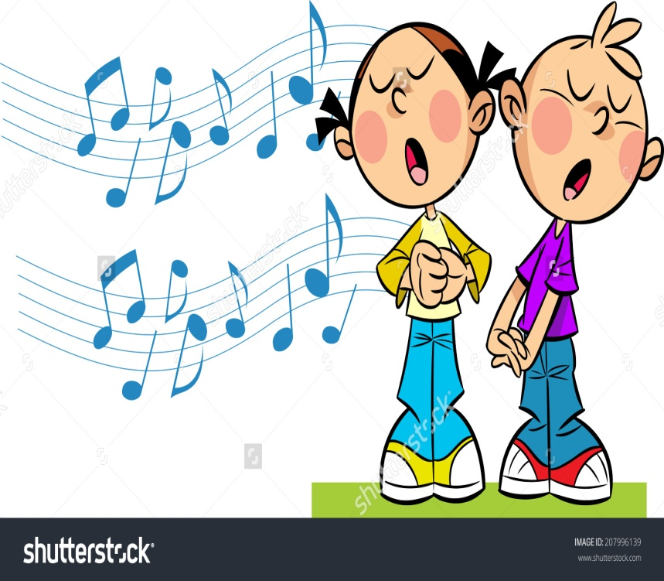
Что показали исследования.
У детей, пострадавших от недостатка кислорода во время внутриутробного развития, будь они доношенными или недоношенными, как правило, активность ферментов клетки снижена. После того, как младенцам давали прослушивать классическую музыку, активность ферментов клетки у них повышалась. Это показал цитохимический анализ. Младенцам также замеряли артериальное давление, пульс, ритм дыхания. И всюду видели классическую реакцию адаптации: организм приспосабливался к окружающей среде и чувствовал себя лучше.
А может, дети так реагируют на любой звуковой раздражитель - тиканье будильника, разговор? Может быть, гармония и мелодия тут ни при чем? Исследователи включали младенцам метроном, который отбивал медленный ритм в темпе спокойной музыки. Внешне новорожденные вели себя неплохо: успокаивались, засыпали. Но цитохимический анализ бесстрастно отмечал: на фоне работающего метронома в клетках идет угнетение ферментов. Это, между прочим, доказательство того, что рок-музыка с ярко выраженным пульсирующим ритмом вредна маленьким детям.
Когда новорожденные покидали стационар, врачи рекомендовали их родителям и дома наряду с массажем, специальной гимнастикой и упражнениями в воде продолжать сеансы музыкотерапии. Родители по-разному относились к такому совету, кто-то потом давал своему ребенку прослушивать музыку, кто-то - нет...
Но когда через год все эти дети прошли обследование в Институте педиатрии, выяснились интересные вещи. Младенцы, которые постоянно слушали классическую музыку, лучше справились с неврологическими нарушениями, чем те, чьи родители не поверили в целебную силу музыкотерапии. Так появилась достоверная статистика.

ПРОДОЛЖЕНИЕ СЛЕДУЕТ…………

